Профилактика сердечно-сосудистых заболеваний  Жмурова Анастасия, 10а класс | Как же уберечь себя от сердечно – сосудистых заболеваний?  1) Правильный рацион питания: для поддержания здоровой сердечно-сосудистой системы огромное значение имеет сбалансированный рацион питания, включающий большое количество фруктов и овощей, блюда из цельного зерна, нежирное мясо, рыбу и бобовые с ограниченным потреблением соли, сахара и жира.  2) Регулярная физическая активность: для поддержания здорового состояния сердечно-сосудистой системы необходима регулярная физическая активность, минимум в течение получаса ежедневно; физическая активность в течение одного часа несколько раз в неделю способствует поддержанию здорового веса. | 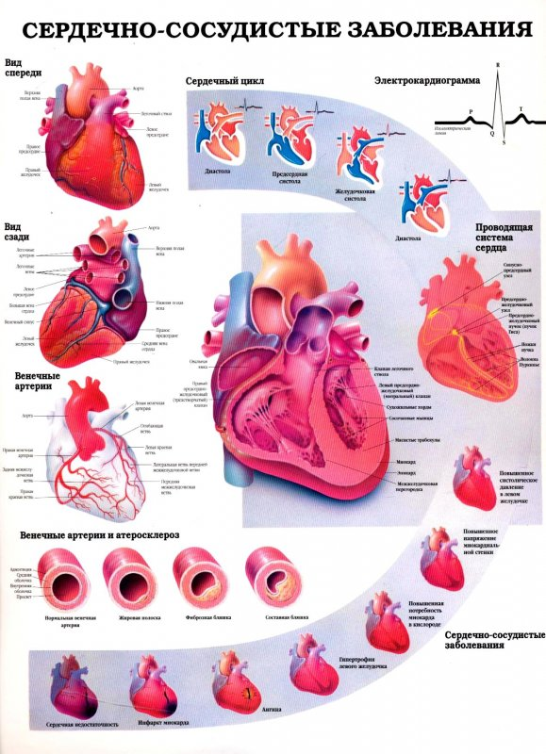
Сердечно – сосудистые заболевания - группа заболеваний, проявляющихся нарушением нормального функционирования сердца. Могут быть обусловлены поражением эпикарда, перикарда, миокарда, эндокарда, клапанного аппарата сердца, сосудов сердца.  Протекать такие заболевания могут в закрытой форме (никак себя не проявляя) и достаточно длительное время.  Именно такие болезни являются главной причиной преждевременной смерти.  Медицине известно много видов данных заболеваний:  1) Нарушение ритма проводимости  - Аритмия сердца  - Нарушение проводимости миокарда  - Атриовентрикулярная блокада  - Блокада ножек пучка Гиса  - Фибрилляция  - Экстрасистолия  2) Воспалительные заболевания сердца  - Эндокардит  - Миокардит  - Перикардит  3) Клапанные пороки  - Приобретенный порок сердца  - Врожденный порок сердца  и многие другие. | 3) Воздержаться от употребления табака: Табак очень вреден для здоровья в любой разновидности: сигарет, сигар, трубок или жевательного табака и др. Пассивное курение также опасно. Риск развития инфаркта или инсульта начинает снижаться сразу же после прекращения употребления табачных изделий, а через год может снизиться на 50 %  .  4) Знать : Кровяное давление  Уровень сахара в крови Уровень липидов в крови  Высокое кровяное давление обычно не сопровождается какими-либо симптомами, но может привести к внезапному инсульту или инфаркту.  Повышенное содержание глюкозы в крови (диабет) повышает риск развития инфарктов и инсультов.  Повышенное содержание холестерина в крови повышает риск развития инфарктов и инсультов. | 